**Usages pédagogiques des outils numériques nomades pour simuler et mesurer en classe de 5ème**

**Piste 3 : Acquérir des données de température avec le boitier NXT pour mettre en évidence les pertes énergétiques en lien avec les matériaux.**

**Centres d'intérêt :**

Les expérimentations proposées sont des pistes d’investigation et activités possibles pour les centres d’intérêt suivant :

* Comment sont construits les bâtiments et ouvrages autour du collège ?
* Quelles sont les particularités des ouvrages de notre environnement ?
* Comment une unité d’habitation est-elle structurée ?

**Connaissances et capacités du programme de technologie :**

Connaissances et capacités pouvant être travaillées à l'occasion des pistes d’investigation et activités proposées :

|  |  |
| --- | --- |
| ***Propriétés des matériaux*** | **5.2.1 Mettre en place et interpréter un essai pour définir de façon qualitative une propriété donnée.** |
| ***Economies d’énergie, pertes*** | **5.3.4 Identifier des solutions qui permettent de réduire les pertes énergétiques.** |
| ***Outils, logiciels*** | **5.5.4 Organiser des informations pour les utiliser. Produire, composer et diffuser des documents.** |

**Socle commun**

* **Compétence 3 (culture scientifique et technologie)**
  + Pratiquer une démarche scientifique, résoudre des problèmes
  + Savoir utiliser des connaissances dans divers domaines scientifiques (matière, objets techniques)
* **Compétence 4 (techniques de l’information et communication)** 
  + Adopter une attitude responsable (Participer à des travaux collaboratifs)
  + Créer, produire, traiter, exploiter des données (organiser un document)
* **Compétence 7 (autonomie et initiative)**
  + Etre autonome dans son travail
  + S’intégrer et coopérer dans un projet collectif

**Conditions de déroulement de l'activité**

**Contexte : Lors d’une sortie hors de l'enceinte du collège, les élèves remarquent la présence de givre sur certains toits contrairement à d’autres. Pourquoi ? (apparition de la notion de pertes énergétiques).**

Les élèves sont répartis par ilots : généralement constitués de 4 élèves.

Chaque groupe d'élèves est muni :

* d’une brique NXT et de 2 capteurs d’acquisition de données.

* d’une maquette (simulation de 2 habitations anciennes avec des lézardes dans les murs).

* d’un ordinateur et du logiciel *NXT programming*.

* d’un dossier Ressources sur l’utilisation du logiciel, la mise en place de l’acquisition de données par relevé de température et courbes.

* d'une tablette numérique pour acquisition des données via la tablette

* Un dossier d’utilisation du logiciel de la tablette.

Chaque groupe d’élève dépose sa maquette à l’extérieur, lance une expérimentation sur 10 minutes (4 minutes de chauffe et 6 minutes sans chauffe (par exemple)) et récupère les données dans la salle via NXT programming et/ou tablette.

**Matériels fournis et utilisation :**

**Maquette à disposition :**

* Plateforme avec 2 habitations (faces lézardées pour simuler les pertes énergétiques), une avec isolant (laine de verre, laine de roche, polystyrène, ..) et l’autre sans isolant.

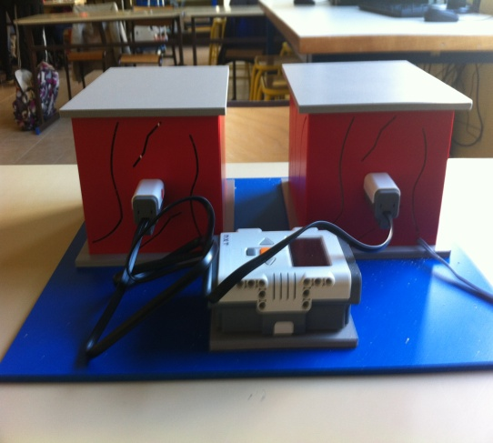 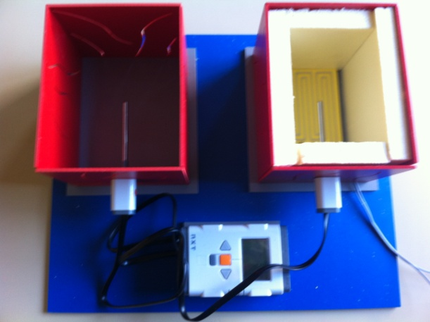

* Chauffe réalisée par une résistance chauffante.
* Prise de température : 2 capteurs de température (acquisition de données) branchés sur port A et B de la brique.
* Une brique NXT posée dans son emplacement sur la plateforme.

**Outils à disposition sur la tablette** : **Application TRAAM_ MESURE :**

L'objectif de cette application est de lire à distance sur une tablette "Android" des informations numériques images de la partie entière de la température (ex : 21°C, 22°C,...)

Ces informations sont transmises par liaison sans fil bluetooth.

 

***(Cf : Dossier utilisation fourni aux élèves).***

**Logiciel NXT programming :**

L’élève lance le logiciel programming, puis la journalisation des données pour avoir en direct les relevés de température et la courbe associée. ***( cf dossier ressources fournis aux élèves)***



**Logiciel bureautique :** Chaque ilot utilise un tableur pour récupérer les données mesurées et les organiser dans un document texte. Chaque ilot présentera donc un document contenant les tableaux de données, les courbes associées ainsi que l’analyse des résultats ***(cf dossier ressources fournis aux élèves).***

* **Possibilité de répartir les rôles entre les élèves**

- prise de photos pour élaboration du document final présentant les résultats et les conclusions *(prise de photo avec tablette ou smartphone).*

- enregistrement d'un commentaire oral pour la mise en œuvre du TP ou les conclusions de l’ilot sur les résultats obtenus *(idem : utilisation tablette ou smartphone).*

- réalisation de croquis pour explications (mise en place de l’expérience).

- prise de mesures avec la tablette.

- suivi de relevé de température via NXT programming.

* **Ressources pour l'élève :**

. Une fiche d’activité présentant le TP et sa mise en place.

. Un document *Ressources* sur l’utilisation de la journalisation des données via *NXT Programming* et le lien avec *le logiciel de tableur* pour récupération des données et obtention des courbes associées.

*.* Un document Ressources sur *l’utilisation de la tablette (branchement a la brique NXT*) et la récupération des données.

* **Préparation en amont de l’activité**

Présentation des objectifs et consignes de travail, présentation de l’activité dans le centre d’intérêt

Présentation de la maquette et des composants nécessaires pour la mise en chauffe.

Prise en main des outils si besoin

**En classe**

* **Récupération des données :**

**-** depuis la tablette.

**-** avec la journalisation des données.

**-** Elaboration d’un compte rendu d’expérience (tableau de valeurs mesurées, courbes associées, analyse et conclusion).

* **Prolongements possibles :**
* ***Test sur plusieurs matériaux (laine de verre, placo polystyréne, laine de roche, etc…)***

|  |  |
| --- | --- |
| Propriétés des matériaux | Classer de manière qualitative plusieurs matériaux selon une propriété simple à respecter. |

* ***Travail sur l’origine des matières premières constituants les matériaux utilisés.***

|  |  |
| --- | --- |
| Origine des matières premières et disponibilité des matériaux | Identifier l’origine des matières premières et leurs disponibilités. |

* ***Elaboration de la maquette par les élèves :***

|  |  |
| --- | --- |
| Prototype, maquette | Participation à la réalisation de la maquette d’un objet technique. |

**Conclusion**

* **Les outils**

|  |  |  |  |  |
| --- | --- | --- | --- | --- |
| Applications | Outils | Avantages | Inconvénients | Observations |
| **Tablette** | Prise de photo ou vidéo | - Très simple à prendre en main |  |  |
| Relevé de Température |
| **Nxt Programming partie Jounalisation des données** | Mesures | - simple à utiliser | - Analyse des courbes pas facile (lien courbe, température, temps) d’où le passage vers un tableur.  - Récupération des données vers un tableur presque obligatoire pour analyse des résultats. |  |
| Logiciel tablette | Récupération des données | Obtention à distance (bluetooth) des résultats | Utilisation de la tablette nécessitant une aide pour les élèves.  Création de l’application par le prof |  |

* **Difficultés rencontrées** :
  + dans l’organisation du TP : mise en place de la maquette à l’extérieur de la salle.